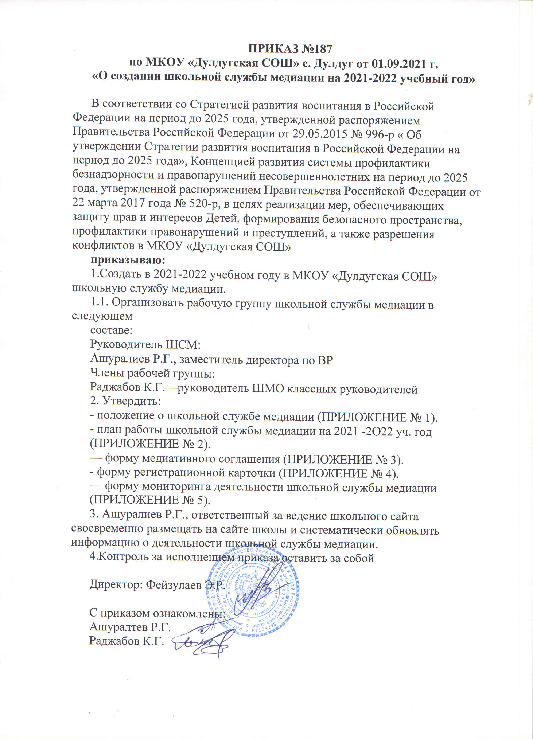

ПРИЛОЖЕНИЕ № 1 к приказу №187
от 01.09.2021 года
Положение о школьной службе медиации
- Общие положения
  - Служба медиации является объединением обучающихся и педагогов, действующем в образовательном учреждении на основе добровольческих усилий обучающихся.
  - Служба медиации действует на основании действующего законодательства, Устава школы, настоящего Положения и Стандартов восстановительной медиации.
- Цели и задачи школьной службы медиации
2.1. Целью службы медиации является:
    - Распространение среди обучающихся , работников учреждения ипедагогов цивилизованных форм разрешения конфликтов.
    - Помощь в разрешении конфликтных и криминальных ситуацийна основе принципов восстановительной медиации.
    - Снижение количества административного реагирования на правонарушения.
2.2. Задачами службы медиации являются:
    - Проведение примирительных программ (кругов сообщества,школьных и семейных конференций и т.д.) для участников конфликтов и криминальных ситуаций.
    - Обучение обучающихся цивилизованным методам урегулирования конфликтов и ответственности.
    - Информирование обучающихся и педагогов о принципах и ценностях восстановительной медиации.
- Принципы деятельности школьной службы медиации.
  - Принцип добровольности, предполагающий как добровольноеучастие школьников в организации работы службы, так и обязательное согласие сторон, вовлеченных в конфликт, на участие в примирительной программе.
  - Принцип конфиденциальности, предполагающий обязательствослужбы медиации не разглашать полученные в ходе программ сведения. Исключение составляет информация о готовящемся преступлении, а также примирительный договор (по согласованию с участниками встречи и подписанный ими).
  - Принцип нейтральности, запрещающий службе медиации принимать сторону одного из участников конфликта. Нейтральность предполагает, что служба примирения не выясняет вопрос о виновности или невиновности той или иной стороны, а является независимым посредником, помогающим сторонам самостоятельно найти решение.
- Порядок формирования школьной службы медиации
  - В состав службы медиации могут входить обучающиеся 9-11 классов.
  - Руководителем службы может быть заместитель директора, социальный педагог, психолог или иной педагогический работник школы, на которого приказом директора школы возлагаются обязанности по руководству службой медиации.
  - Руководителем службы медиации может быть человек, прошедшийобучение проведению примирительных программ.
  - Вопросы членства в службе медиации, требований к обучающимся,входящим в состав службы, и иные вопросы, не регламентированные настоящим Положением, могут определяться Уставом, принимаемым службой медиации самостоятельно.
- Порядок работы школьной службы медиации
  - Служба медиации может получать информацию о случаях конфликтного или криминального характера от педагогов, обучающихся, администрации школы, членов службы медиации, родителей (или лиц их заменяющих).
  - Служба медиации принимает решение о возможности или невозможности примирительной программы в каждом конкретном случае самостоятельно. При необходимости о принятом решении информируются должностные лица школы.
  - Примирительная программа начинается в случае согласия конфликтующих сторон на участие в данной программе.
  - В случае если примирительная программа планируется, когда делонаходится на этапе дознания, следствия или в суде, то о ее проведении ставится в известность администрация школы и при необходимости производится согласование с соответствующими органами внутренних дел.
  - Переговоры должностными лицами проводит руководитель службы медиации.
  - В сложных ситуациях (как правило, если в ситуации есть материальный ущерб, среди участников есть взрослые, а также в случае криминальной ситуации) куратор службы примирения принимает участие в программе.
  - В случае, если конфликтующие стороны не достигли возраста 10 лет, примирительная программа проводится с согласия классного руководителя или законного представителя ребенка.
  - Служба медиации самостоятельно определяет сроки и этапы проведения программы в каждом отдельном случае.
  - В случае если в ходе примирительной программы конфликтующие стороны пришли к соглашению, достигнутые результаты могут фиксироваться в письменном примирительном договоре или устном соглашении.
  - При необходимости служба медиации передает копию примирительного договора администрации школы.
  - Служба медиации помогает определить способ выполнения обязательств, взятых на себя сторонами в примирительном договоре, но не несет ответственность за их выполнение. При возникновении проблем в выполнении обязательств, служба примирения может проводить дополнительные встречи сторон и помочь сторонам осознать причины трудностей и пути их преодоления, что должно быть оговорено в письменном или устном соглашении.
  - При необходимости служба медиации информирует участников примирительной программы о возможностях других специалистов (социального педагога, психолога, имеющихся на территории учреждений социальной сферы).
  - Деятельность службы медиации фиксируется в журналах и отчетах, которые являются внутренними документами службы.
- Организация деятельности службы медиации6.1. Службе медиации по согласованию с администрацией школы предоставляется помещение для сборов и проведения примирительных программ, а также возможность использовать иные ресурсы школы - такие, как оборудование, оргтехника, канцелярские принадлежности, средства информации и другие.
  - Должностные лица школы оказывают службе медиации содействие в распространении информации о деятельности службы среди педагогов и обучающихся.
  - Служба медиации имеет право пользоваться услугами психолога, социального педагога и других специалистов школы.
  - Администрация школы содействует службе медиации в организации взаимодействия с педагогами школы, а также социальными службами и другими организациями. Администрация стимулирует педагогов обращаться в службу медиации или самим использовать восстановительные практики.
  - В случае, если стороны согласились на примирительную встречу, то административные действия в отношении данных участников конфликта приостанавливаются. Решение о необходимости возобновления административных действий принимается после получения информации о результатах работы службы медиации и достигнутых договоренностях сторон.
  - Администрация школы поддерживает участие куратора (кураторов) службы медиации в собраниях ассоциации.
  - Раз в четверть проводятся совещания между администрацией и службой медиации по улучшению работы службы и ее взаимодействия с педагогами с целью предоставления возможности участия в примирительных встречах большему числу желающих.
  - В случае если примирительная программа проводилась по факту, по которому возбуждено уголовное дело, администрация школы может ходатайствовать о приобщении к материалам дела медиативного соглашения, а также иных документов в качестве материалов, характеризующих личность обвиняемого, подтверждающих добровольное возмещение имущественного ущерба и иные действия, направленные на заглаживание вреда, причиненного потерпевшему.
  - Служба медиации может вносить на рассмотрение администрации предложения по снижению конфликтности в школе.
- Заключительные положения
  - Настоящее положение вступает в силу с момента утверждения идействует бессрочно.
  - Изменения в настоящее положение вносятся директором школы попредложению службы медиации или органов школьного самоуправления.
ПРИЛОЖЕНИЕ № 2
к приказу №187
от 01.09.2021 года
План работы школьной службы медиации
МКОУ «Дулдугская СОШ» на 2021– 2022 учебный год
Цель: способствовать обучению школьников методам регулирования конфликтов.
Задачи:
- Обучить учащихся проведению примирительных программ.
- Отработать навыки применения восстановительных технологий на практике.
- Развивать правовые знания учащихся.
- Повышать профессиональный уровень через участие в олимпиадах, вебинарах ,конференциях ШСМ
№п/п | Мероприятия | Срок | Ответственные
1. | Организационное заседание ШСМ | Август 2021 | Ашуралиев Р.Г
2. | Ознакомление педагогического состава школы с положением и принципами работы школьной  службы медиации «Школа без  насилия» | Сентябрь 2021 | Ашуралиев Р.Г,  Директор
3. | Выступление на МО классных руководителей: «Школа без насилия» реклама ШСМ. | Август 2021 | Ашуралиев Р.Г,  Директор
4. | Акция «В нашей школе работает  ШСМ ». Ознакомление учащихся и родителей с положением и  принципами работы школьной  службы медиации «Школа без  насилия» | Сентябрь 2021 | Ашуралиев Р.Г,  Директор, классные руководители
5. | Организация рекламной деятельности (разработка буклетов, | В течение года | Члены ШСМ

 | информационных листов)
6. | Оформление стенда с информацией о ШСМ | Ноябрь 2021 | Ашуралиев Р.Г,  Директор
7. | Тренинг по отработке навыков проведения и предварительной  встречи | Октябрь 2021 | Ашуралиев Р.Г,  Директор
8. | Участие в семинарах, вебинарах, совещаниях, направленных на  повышение квалификации в сфере деятельности ШСМ | В течение года | Ашуралиев Р.Г,  Директор
9. | Обучение членов ШСМ из числа учащихся, восстановительным  технологиям | В течение года | Ашуралиев Р.Г,  Директор
10. | Проведение классных часов, связанных с темой конфликтов между людьми | В течение учебного года | Классные руководители
11. | Мониторинг деятельности ШСМ | Ежеквартально | Ашуралиев Р.Г,  Директор
12. | Знакомство с правовыми документами | В течение учебного года | Ашуралиев Р.Г,  Директор,  члены ШСМ
13. | Сотрудничество с Советом профилактики школы | В течение учебного года | Ашуралиев Р.Г,  Директор,  члены ШСМ

ПРИЛОЖЕНИЕ № 3
к приказу №187
от 01.09.2021 года
Форма медиативного соглашения
Участники примирительной программы (процедуры медиации, круга примирения, школьной конференции, семейной конференции (подчеркнуть форму программы)) в лице: _____________________________________________________________________________
_____________________________________________________________________________
_____________________________________________________________________________
_____________________________________________________________________________
_____________________________________________________________________________ _____________________________________________________________________________ провели личную встречу, на которой обсудили ситуацию, состоящую в том, что _____________________________________________________________________________
_____________________________________________________________________________
_____________________________________________________________________________
_____________________________________________________________________________ _____________________________________________________________________________ и пришли к следующим выводам (договоренностям):
_____________________________________________________________________________
_____________________________________________________________________________
_____________________________________________________________________________
_____________________________________________________________________________
_____________________________________________________________________________
_____________________________________________________________________________
_____________________________________________________________________________
_____________________________________________________________________________
_____________________________________________________________________________ Проверять выполнение условий соглашения и уведомлять медиаторов об их успешном завершении будет
_____________________________________________________________________________
_____________________________________________________________________________
Встреча для аналитической беседы состоится (место, дата, время)
_____________________________________________________________________________
_____________________________________________________________________________ Чтобы в дальнейшем подобное не повторилось, мы договорились сделать следующее:
_____________________________________________________________________________
_____________________________________________________________________________
_____________________________________________________________________________
_____________________________________________________________________________ «Мы понимаем, что копия данного соглашения может быть передана администрации и другим заинтересованным в решении ситуации лицам. При этом происходящее на встрече медиатор никому сообщать не будет.
Если это соглашение не будет выполнено и у нас останутся проблемы, мы согласны вернуться на медиацию».
Фамилии, имена и подписи участников встречи Дата
_____________________________________________________________________________
_____________________________________________________________________________

ПРИЛОЖЕНИЕ № 4
к приказу № 187
от 01.09.2021 года
Форма регистрационной карточки
Дата ситуации |  | Дата  информирования руководителя  СШМ
Источник информации о ситуации (ФИО, должность, контактные данные
Категория случая (подчеркнуть) | Преступление, проступок, семейный конфликт, конфликт в ОО, другое
Собираются ли стороны или администрация обращаться в правоохранительные органы?
Информация о сторонах
(ФИО, возраст, адрес, телефон, школа/должность (место работы), класс
Сторона конфликта |  | Сторона конфликта
Представитель/родитель (телефон) |  | Представитель/родитель (телефон)
Описание ситуации
Дополнительная информация для медиатора

ФИО медиатора (ов)
ФИО остальных участников программы
Какая программа проводилась*
Число участников (взрослых) |  |  | Число участников (обучающихся)
Дата проведения программы |  |  | Не проведена (причина)
Результат
Комментарии

ПРИЛОЖЕНИЕ № 5
к приказу № 187
от 01.09.2021 года
Формамониторингадеятельности школьнойслужбы медиации
Обр азов ате  льн ое  учр  ежд ени е | Количеств о  медиаторо в |  | Количествопоступивших случаевконфликтов |  |  |  |  |  | Количествозавершённых программ |  |  |  |  | Общее количеств о  участнико в  программ
Обр азов ате  льн ое  учр  ежд ени е | В  з р о с л ы  х | Об  уча ющ  ихс явол онт еро в | П  е д а г о г  -  п е д а г о г | Р о д и т е л  ь-  п е д аг о г | П е д а г о г -  у ч е н и к | Р о д и т е л  ьр о д и т е л ь | Р о д и т е л  ьу ч е н и к | У  ч е н и  к  -  у ч е н и к | Процедура медиации | Школьная восстановительная конференция | Круг сообщества | Семейная конференция | Всего | Взрослых | Обучающихся

ПРИЛОЖЕНИЕ № 6
к приказу №187
от 01.09 .2021 года
Состав школьной службы медиации: Руководитель (куратор) школьной службы медиации – заместитель директора по ВР Ашуралиев Руслан Гаджирамазанович;
Члены школьной службы медиации:
Руководитель ШМО кл. руководителей –Раджабов Курбан Гаджирамазанович
Функциональные обязанности руководителя и членов школьной службы медиации ( ШСМ)
Для руководителя:
  - осуществлять общее руководство деятельности ШСМ;
  - проектировать работу ШСМ;
  - осуществлять взаимодействие с администрацией школы, органами внутренних дел и другими службами;
  - отвечать за качество и эффективную деятельность службы; • анализировать работу ШСМ.
  - проводить обучающие программы по медиации для учащихся волонтеров и педагогического состава школы.
  - формировать состав ШСМ из числа учащихся. • вести записи об итогах встреч.
Для членов:
- проводить предварительные встречи с конфликтующими сторонами; - проводить примирительные программы.

